Конспект урока математики в 1 классе для обучающихся с интеллектуальными нарушениями (Вариант 1).

Тема урока: «Меры стоимости».

Цель: закрепление знаний о мерах стоимости.
Задачи:
Образовательные: - закрепить умение складывать и вычитать числа в пределах 10;
- продолжать совершенствовать умение обучающихся работать с мерами стоимости;
- развивать умения учащихся применять имеющиеся знания в поисках решений на поставленные вопросы;
- содействовать в ходе урока познанию математических представлений и его закономерностей через изучение мер стоимости;
- развивать умение ориентироваться в денежных знаках, различать купюры и монеты.
Коррекционно – развивающие: - продолжать совершенствовать умение обучающихся работать с различными мерами;
- корригировать индивидуальные пробелы в знаниях и умениях;
- способствовать коррекции и развитию памяти, мышления, внимания и устной речи учащихся;
- формировать способность учащихся с нарушением интеллекта мыслить математически и применять математику для решения простейших задач в практических ситуациях;
- усвоение и применение полученных знаний и умений в жизненных ситуациях;
- планирование своих действий в соответствии с поставленной задачей;
- развивать математическую речь;
- создание ситуации успешности для учащихся на уроке.
Воспитательные: - способствовать воспитанию чувства сопричастности в решении поставленных задач;
- создание ситуации положительного эмоционального переживания в совместной работе на уроке;
- содействовать в ходе урока повышению познавательного интереса к предмету.

Тип урока: урок обобщения и систематизации знаний и умений.
Формы организации учебной деятельности: индивидуальная, самостоятельная, фронтальная.
Методы, приемы: словесные, наглядные, игровые, использование ИКТ.
Оборудование: презентация, деньги (купюры и монеты), карточки с заданиями, демонстрационные карточки «Одинаковые слагаемые», динамическое пособие «Карусель».
а) Деятельность педагога | б) Действия обучающихся
1.Организация на начало урока.  - Какое сегодня число (вчера, позавчера, завтра, послезавтра)?  - Какой сегодня день (вчера, позавчера, завтра, послезавтра)?  - Сколько дней недели?  - Сколько времен года?  - Какое сейчас время года?  - Назовите весенние месяцы?  - Какой сейчас месяц? Какой месяц был до марта? Какой месяц будет после марта?  2.Подготовка к основному этапу.  (ученик читает загадку)  Проживают в книжке  Хитроумные братишки.  Десять их, но братья эти  Сосчитают все на свете.  - Эти числа от 1 до 10 сегодня помогут нам в работе на уроке.  3.Устный счет.  На доске изображена фигура с числами вразброс от 0 до 10.  4.Закрепление и применение умений и навыков.  а) Работа с презентацией (Приложение 1.)  Слайд 1.  Слайд 2.  Слайд 3, 4, 5.  б) Работа у доски с методическим пособием «Демонстрационные карточки «Одинаковые слагаемые» (составление и решение примеров с помощью карточек, на которых изображены товары).  в) На доске развешаны «Кошельки с деньгами». Дети выбирают себе кошелек и считают сколько в нем находится денег (Приложение 2).  г) Работа на местах с динамическим пособием «Карусель». Соотнести количество товара с соответствующим числом.  Физминутка  д) Работа на карточках, на которых изображены монеты номиналом: 1р., 2 р., 5 р., 10 р.  Найти и зачеркнуть все монеты, на которых изображено 5р.  е) На доске задание: сравнить количество денег (больше, меньше, равно)  5р….4р. 7р….8р. 6р….0р.  3р….7р. 6р….6р. 2р….8р.  5.Геометрический материал.  Задание на карточках: из каких геометрических фигур составлена картинка? Каково количество каждой из фигур?  6.Рефлексия (Приложение 3). | Учащиеся устно отвечают на вопросы.  Учащиеся отгадывают загадку.  Отгадка: числа 1-10  Учащиеся считают устно у доски.  Разбирают виды денег.  Решают задачу.  Отвечают: в каких сказках можно встретить сюжеты с деньгами.  Учащиеся составляют устно примеры и решают их, используя понятия «товар», «количество товара», «купили».  Устный счет.  Самостоятельная работа с пособием.  Проверка друг у друга выполненного задания.  Учащиеся работают самостоятельно. Затем обмениваются карточками и проверяют друг друга.  Ученик работает у доски, остальные проверяют на местах.  Ученики работают самостоятельно, затем проверка вместе всем классом.  Поясняют: почему? Где были трудности?

Приложение 1. Презентация.
Слайд 1.
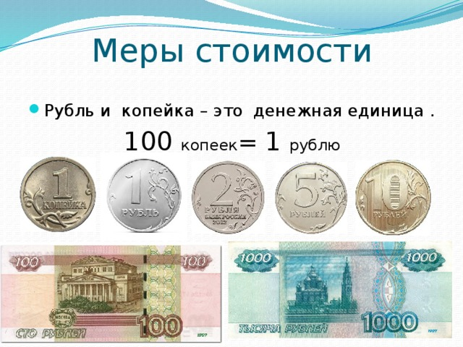

Слайд 2.
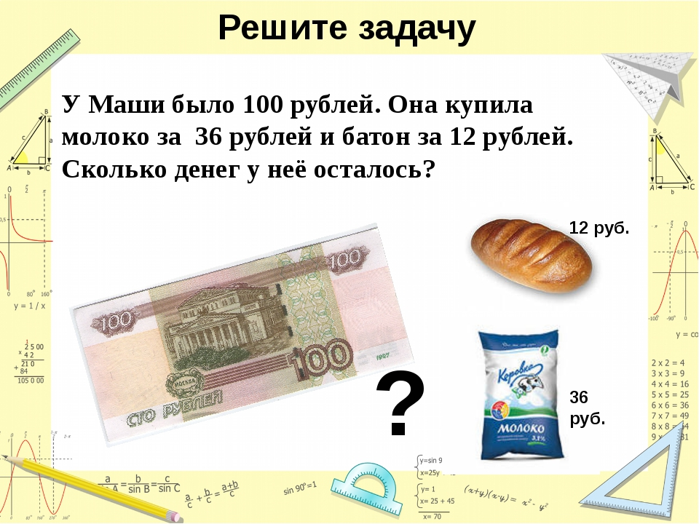

Слайд 3.
«Деньги в сказках»
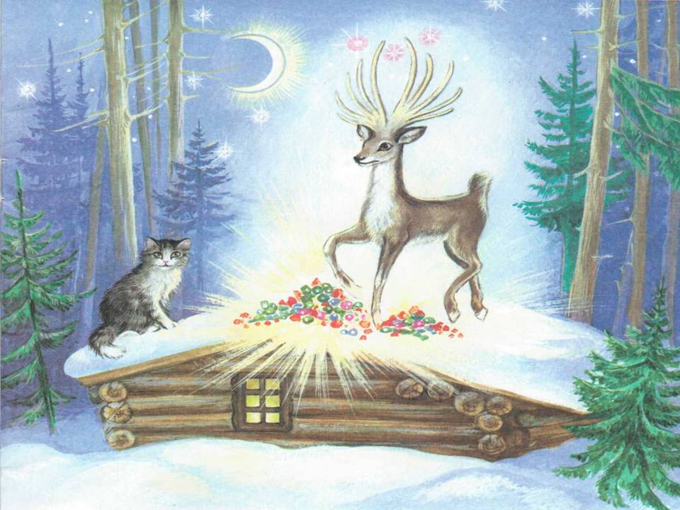

Слайд 4.
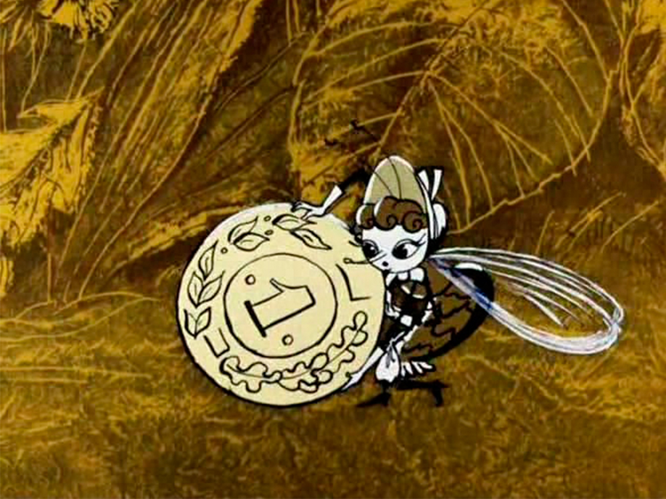

Слайд 5.



Приложение 2.

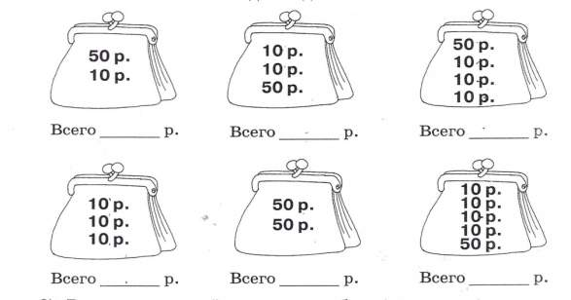

Приложение 3.


